feesten
Feesten in België
De site www.beleven.org geeft veel nuttige informatie.

- Oud- en nieuwjaar
- Valentijn
Volgens de legende kwam in de tijd van Claudius II een jong paar bij bisschop Valentijn met het verzoek hen te trouwen. De man was een heidense soldaat, de vrouw een Christen. Valentijn vond de liefde zwaarder wegen dan de wetten van de keizer en huwde het stel. Al gauw kwamen meerdere paren met hetzelfde verzoek. Hij werd aangegeven en gearresteerd. Toen hij voor de keizer moest verschijnen probeerde hij die te bekeren. Claudius voelde zich beledigd en liet Valentijn martelen en onthoofden. Dat gebeurde op 14 februari, maar het jaar is onduidelijk.
- Carneval, in de laatste dagen voor de 40-dagen tijd
- 1 mei de dag van de arbeid
De traditie van feestelijke stoeten bestond toen nog niet. Amper twee jaar voordien was het idee gelanceerd om de arbeiderseisen te ondersteunen met een actie op 1 mei. Dat gebeurde in het warrige einde van de bijeenkomst van de tweede internationale in Parijs in 1889. De 1 mei-actie zou dienen om de invoering van de achturendag af te dwingen en de internationale solidariteit te tonen, maar hoe de actie er concreet moest uitzien, was niet bepaald.
- 11 juli dag van de vlaamse gemeenschap
Feestdag van de Vlaamse Gemeenschap en het Vlaams Gewest. Het is de herdenking van de Guldensporenslag op 11 juli 1302 bij Kortrijk.
Graaf Robert II van Artois bracht een Frans leger bestaande uit ongeveer 50.000 man op de been. Zij moesten het opnemen tegen een Vlaams burgerleger dat slecht bestond uit 20.000 ambachtslui en landbouwers. De Vlamingen waren bewapend met lansen, ook wel "goededags" genoemd. De Fransen werden opgejaagd naar de nabijgelegen moerassen en sloegen uiteindelijk op de vlucht.
Toen de strijd gestreden was, raapten de Vlaamse soldaten de sporen van de gedode en gewonde Franse ridders op, waardoor de slag de naam "Guldensporenslag" kreeg.
- Op 21 juli 1831 legde Leopold I, de eerste Koning der Belgen, de eed af op de Belgische grondwet. Deze dag geldt sedertdien als nationale feestdag.
- 15 augustus Mariahemelvaart
In de Katholieke Kerk wordt het sinds ongeveer 700 gevierd als een hoogfeest, in de Orthodoxie is het al ruim een eeuw eerder als feestdag bekend. Het geloof in de Ten Hemelopneming van Maria dateert uit de oudheid en is tenminste al sinds de 6e eeuw gedocumenteerd. De vermelding in bijvoorbeeld de Transitus Mariae-geschriften uit die periode zijn weliswaar van geen betekenis als historisch getuigschrift, maar geven wel aan dat de dood van Maria als theologische vraagstelling actueel was.
Voor de Latijnse Kerk verkondigde paus Pius XII in 1950 de Tenhemelopneming van Maria als dogma fidei en legde dit neer in de Apostolische Constitutie Munificentissimus Deus.
- 31 oktober (op de dag van de hervorming!) Halloween
De naam is afgeleid van Hallow-e'en, ofwel All Hallows' Eve, de avond voor Allerheiligen, 1 november. In de Keltische kalender begon het jaar op 1 november, dus 31 oktober was oudejaarsavond. Dit was een heidens feest, de katholieke kerk maakte er later Allerheiligen(avond) van. Het feest is in de negentiende eeuw door Ierse immigranten naar de Verenigde Staten gebracht.
In Engeland werd Halloween vooral door de Kelten gevierd. De geesten die uit dode mensen op zouden rijzen, werden aangetrokken door voedsel voor het neer te leggen op de deuren. Om echter de boze geesten af te weren droegen de Kelten maskers. Toen de Romeinen de Britse eilanden binnenvielen vermengden ze de Keltische traditie met hun eigen tradities, die eind oktober natuurlijk de viering van de oogst betroffen, en ook het eren van de doden.
- 1 november Allerheiligen
De naam is afgeleid van Hallow-e'en, ofwel All Hallows' Eve, de avond voor Allerheiligen, 1 november. In de Keltische kalender begon het jaar op 1 november, dus 31 oktober was oudejaarsavond. Dit was een heidens feest, de katholieke kerk maakte er later Allerheiligen(avond) van. Het feest is in de negentiende eeuw door Ierse immigranten naar de Verenigde Staten gebracht.
In Engeland werd Halloween vooral door de Kelten gevierd. De geesten die uit dode mensen op zouden rijzen, werden aangetrokken door voedsel voor het neer te leggen op de deuren. Om echter de boze geesten af te weren droegen de Kelten maskers. Toen de Romeinen de Britse eilanden binnenvielen vermengden ze de Keltische traditie met hun eigen tradities, die eind oktober natuurlijk de viering van de oogst betroffen, en ook het eren van de doden.
- 11 november wapenstilstandsdag
Op 11 november 1918, na 1.568 dagen van een wereldwijde strijd, sloten Duitsers, Fransen en Engelsen een Wapenstilstand af. Het betekende het einde van 'Den Grooten Oorlog'. Om 11 uur precies ging het staakt-het-vuren in. De strijdende partijen sloten de overeenkomst in een treinwagon, die nu nog steeds op dezelfde rails staan in het Franse plaatsje Compiègne.
- 6 december Sinterklaas
Sint Nicolaas leefde in de vierde eeuw en was bisschop van Myra in Klein-Azië (Turkije). Al twee eeuwen later was de verering in Klein-Azië en Rusland opmerkelijk groot. Men vereerde hem om zijn goedheid en vrijgevigheid.
De verering in het westen is van latere datum. Ze is te danken aan het feit dat Italiaanse zeelieden in 1087 zijn stoffelijk overschot vanuit Myra overbrachten naar het Zuid-Italiaanse stadje Bari.

het kerkelijke jaar

kalenders

feesten in verschillende godsdiensten
Het chinese nieuwjaar begint met de drakendans. De draak verdrijft symbolisch boze geesten, net zoals vuurwerk dat doet.

joodse feesten
De Sabbat
De wekelijkse sabbat begint na zonsondergang op vrijdagavond. Dan worden kaarsen aangesproken en spreekt men een gebed uit met de handen voor de ogen.

Jom Kippoer
Vlak na het nieuwjaar in september vieren de joden Jom Kippoer, grote verzoendag. Op deze ernstige dag wordt niet gegeten en gedronken. Heel de dag wordt gebeden om vergiffenis.

Soekot
In de week van het loofhuttenfeest eten de joden in een zelfgemaakte loofhut. De loofhut herinnert de joden aan het doortocht door de woestijn. Soekot wordt afgesloten met het feest van de vreugde over de wet (Simchat tora)

Chanoeka
Met chanoeka in december viert men het wonder dat de menora 8 dagen leef branden bij de inweiding van de tempel. Uiterlijk lijkt het chanoekafeest op advent, waar iedere keer een kaarsje meer wordt aangestoken.

Poerim
Met Poerim wordt het boek Esther gelezen. En net als bij ons is het een beetje carnaval.

Pesach
Met Pesach (Pasen) vieren de joden de uittocht uit Egypte tijdens een maaltijd.

Sjevoeot
Sjevoeot is het joodse Pinksterfeest. Het is een oogstfeest en men leest het boek Ruth. De synagoge wordt met bloemen en planten versierd.

islamitische jaarcyclus

De vastenperiode in de negende maand Ramadan wordt afgesloten met het Suikerfeest. Bij dit feest zoekt men elkaar op en eet men veel zoetigheid.

De jaarlijkse pelgrimstocht vind in de twaalfde maand plaats en wordt afgesloten met het offerfeest, dat overal gevierd wordt. Sommige moslims geven liever in plaats daar van zakat, een gift voor de armen.

feesten in het hindoeïsme
Divali
Evenals het jodendom en christendom kent het hindoeïsme een licht feest in de winter. Met Divali zijn de huizen en de straten verlicht. De hindoes verbinden het feest met hun favoriete god, bijvoorbeeld Lakshmi of Rama

holi
Het holi-feest bij het begin van de lente herinnert aan de rare streken die Krishna uithaalde. Bij dit feest houden mensen elkaar voor de gek, ze maken lawaai en ze gooien met gekleurd poeder naar elkaar.

feesten in het Boeddhisme
Wesak is een algemeen feest voor de Theravada-boeddhisten. Ze vieren op de avond van volle maan in mei de geboorte, verlichting en dood van de Boeddha. Het is voor deze boeddhisten eigenlijk de meest blije en belangrijkste dag van het jaar, vanwege de Verlichting van De Boeddha. Ze versieren hun Boeddhabeelden met lichtjes en kaarsen of lopen er met lampjes omheen. Het huis wordt schoongemaakt en versierd met bloemen (o.a. lotusbloemen). Men stuurt elkaar kaarten en geeft eten aan de monniken.
Met Wesak vieren de Boedhisten de geboorte, de verlichting en de sterfdag van Boeddha. Ze reinigen boeddhabeelden, versieren de boeddha met lichtjes, ze versturen kaarten en lopen met lampionnen.

rituelen
doelstelling
De bedoeling van dit programma is dat de leerlingen zich open stellen voor andere belevingen van geloof.
In onze samenleving leven we als mensen met verschillende levensovertuigingen naast elkaar. Belangrijk is dat wij een houding van tolerantie ontwikkelen jegens mensen met een andere levensopvatting.
De bedoeling van deze lessen is niet dat leerlingen hun christelijk geloof relativeren. In tegendeel, het zou mooi zijn als ze in de confrontatie met andere denkwerelden, de waarde van het christelijk geloof opnieuw beseffen. Dat is ook de reden waarom er soms in dit programma een aantal bijbelse noties zijn verwerkt.
Dit programma is gemaakt voor het beroepsonderwijs. Dat betekent in dit geval: veel plaatjes en korte teksten. Als de leerlingen de afbeeldingen kunnen interpreteren, dan is het belangrijkste doel bereikt.
De meer algemene doelstellingen van het leerplan voor 4b.4: het begrip religie verklaren, de zin van het leven, jezelf naar de hemel opwerken, enz., zijn niet expliciet uitgewerkt.
De verwijzing naar het verhaal van Cornelius komt ook voor in 3b.5 en is in die zin een herhaling. Het is echter een belangrijk verhaal, omdat Petrus zijn ogen geopend moeten worden dat God ook aan het werk is onder heidenen. Hij moet zijn eigen gesloten denken over het houden van de wet en het mijden van heidens gezelschap laten varen. Tegelijk wijst dit verhaal op het unieke van het christelijke geloof.

handleiding
De werkwijze in deze periode is dat men de foto’s bekijkt en interpreteert en zo meer te weten komt over de ‘bonte wereld van geloven’.
Hieronder treft men de meeste teksten aan die uiteindelijk na een onderzoek van de foto’s gedicteerd kunnen worden.

overgangsrituelen
jodendom: besnijdenis
In het O.T. wordt voorgeschreven om bij jongens als ze 8 dagen oud zijn de voorhuid weg te nemen.
De besnijdenis is niet uniek voor het jodendom
De besnijdenis van meisjes is in sommige afrikaanse landen gebruikelijk. Deze besnijdenis is gevaarlijk en zeer schadelijk.

boeddhisme lijkverbranding
Doden worden in het boeddhisme doorgaans verbrand, omdat het lichaam volledig vernietigd moet worden. De as kan men bewaren of uitstrooien over het water van een rivier of de zee.

boeddhisme: een macaber ritueel in Tibet: de lijken van de gestorvenen worden aan de gieren te eten gegeven.

beelden en relikwieën
boeddhisme: een tempel in Thailand
Oorspronkelijk onderwijs Boeddha een levensweg. In de praktijk is Boeddha vaak een verlossersfiguur.

rooms-katholieke kerk: veldflessen met heilig water uit Lourdes.
In bijna alle godsdiensten komen relekwieën voor.
In elk hindoegezin wordt water uit de Ganges bewaard.

vormen van gebed
islam Een moslim bidt 5 maal per dag. Deze plicht is een van de 5 zuilen van de Islam.

Een joodse jongen bindt tefilim rond zijn armen en zijn voorhoofd. Om te bidden gebruikt hij een gebedskleed, een talliet.

islam een gebedsketting die de moslim helpt de 99 schone namen van God te reciteren. (vgl de rozenkrans in de katholieke wereld)

boeddhisme Tibet. Gebedsmolens: deze bevatten mantra’s en heilige teksten. Door deze molens te draaien gelooft men dat er krachten vrijkomen die in de teksten vervat zijn.
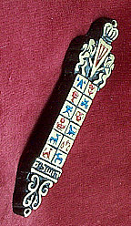
Opmerking: vergelijk dit met de mezoeza (zie hiernaast) die joden plaatsen op hun deurposten. Door deze mezoeza’s aan te raken zendt men een gebed naar de hemel.

shintoïsme: deze houten plaatjes met gebeden, die een wereld van verdriet, verlangen en hopen samenvatten.
Opmerking: De rooms-katholieke kerk kent een vergelijkbaar ritueel met
ex-voto’s (zie foto hieronder van de kathedraal van Brugge)

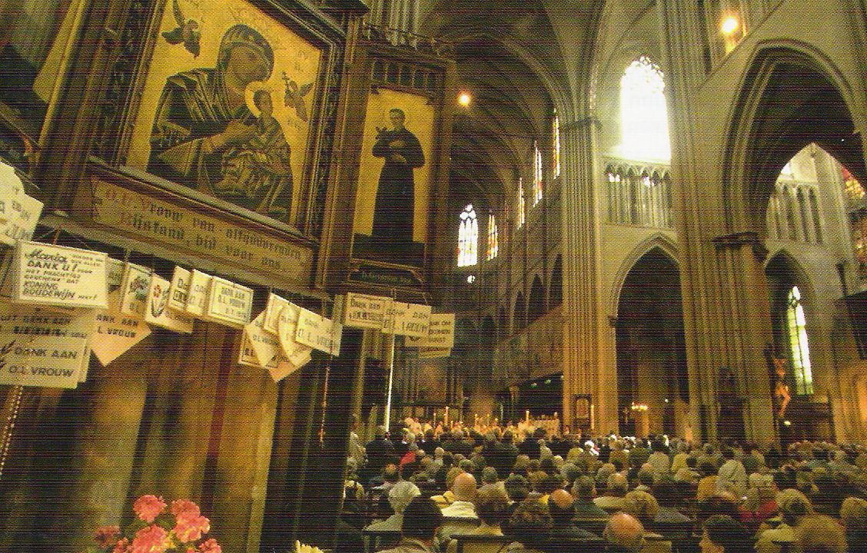

boeddhisme Tibet: gebedsvlaggen bij een monument van omgekomen sherpa’s

hindoeïsme: vrouw biedt rijst aan om te offeren aan de olifantgod Ganesha

bedevaarten en processies
rooms-katholieke kerk: processie in Lourdes

hindoeïsme: De grootste pelgrimstocht in India is de kumbhamela; miljoenen verzamelen zich aan de oever van de Ganges om te bidden, te offeren en te baden.

eten
een bezem om te voorkomen dat men tijdens het stappen mieren en insekten doodt;
een lap voor de mond om niet per ongeluk een insect in te slikken.

lichaam
christelijk geloof: leden van de Amish in de VS willen met hun ingetogen kleding tonen dat ze aan God toebehoren en niet aan de wereld.

hindoeïsme: De Nagas lopen geheel naakt. Zij wijzen iedere vorm van bezit af - ook kleding

cornelius
We moeten ons niet afsluiten voor mensen.
God is met alle mensen bezig.
Als we zien dat mensen heel anders geloven als wij, moeten wij niet bevooroordeeld zijn, maar beseffen dat God ook over hen bewogen is.

aanbeveling
Als men onder www.uitzendinggemist.nl de godsdienstige zenders uitkiest (bijv. NIO en OHM) kan men interessante uitzendingen terugvinden en alsnog bekijken.

gebruikte literatuur
God(en), een handleiding, (boek bij tentoonstelling in Brussel) 2007
Barnavi en Kelinberg, God(en), een handleiding, Borgerhoff & Lamberigts, 2006
Schulze en Terhart, Wereldreligies, Parragon Books 2007
Antwoord, Gestalten van geloof in de wereld van nu, Meulenhof Amsterdam, 1975
Huwelijk, geboorte en overlijden bij hindoes, Stichting Lalla Rookh Utrecht 1986
Huwelijk, geboorte en overlijden bij moslims, Stichting Lalla Rookh Utrecht 1986

